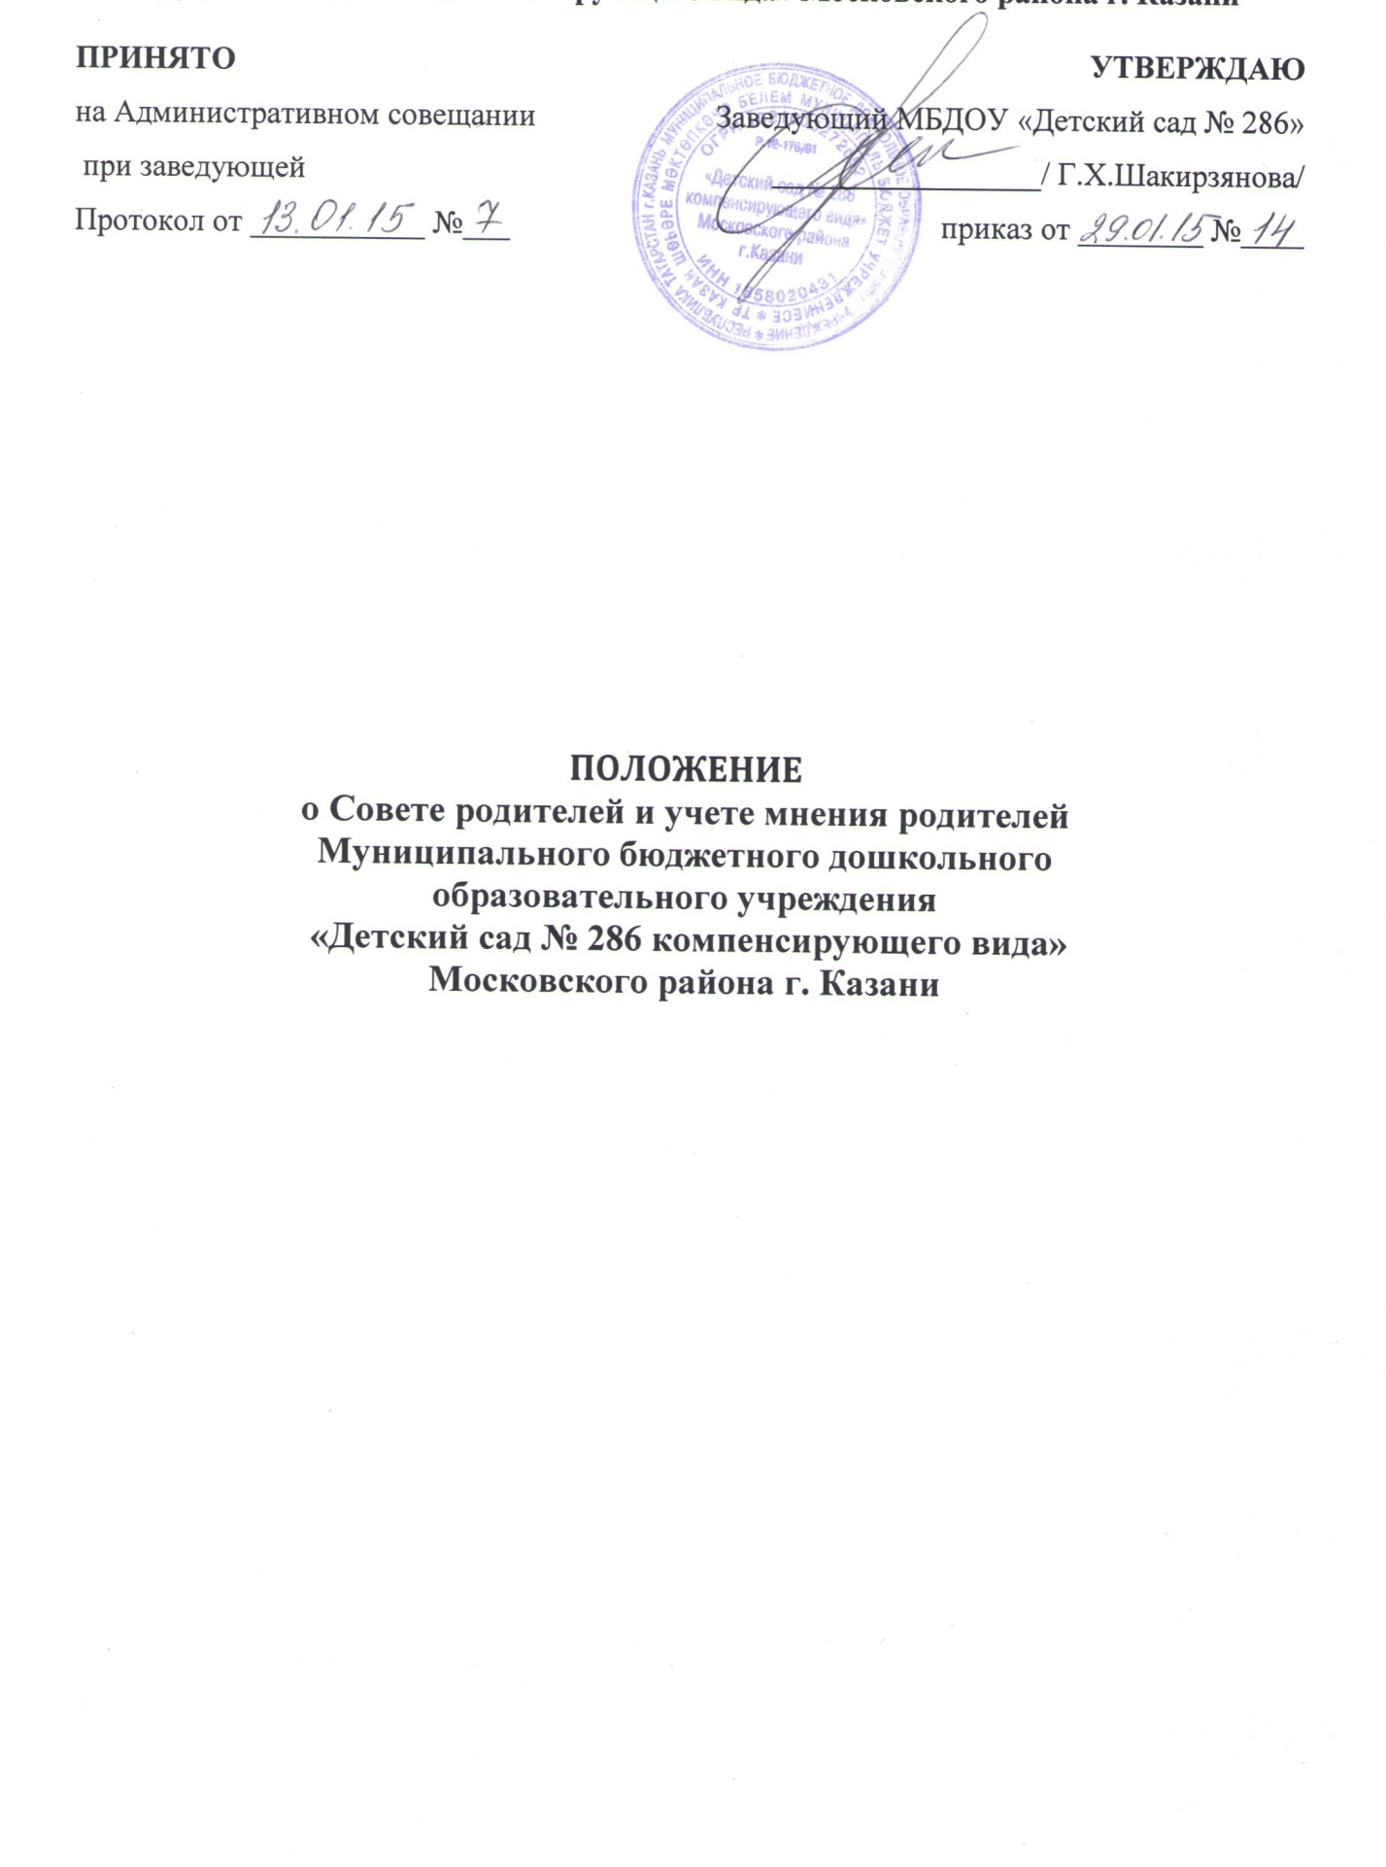

1. Общие положения
1.1. В качестве добровольной общественной организации в Муниципальном бюджетном дошкольном образовательном учреждении «Детский сад №286 компенсирующего вида» Московского района г.Казани (далее по тексту - ДОУ) действует общесадовский Совет родителей .
1.2. Совет родителей создается по инициативе педагогического коллектива ДОУ, родителей (законных представителей) воспитанников и действует согласно данному Положению.
1.3. Положение о Совет родителей принимается на педагогическом совете ДОУ, утверждается и вводится в действие приказом по ДОУ. Изменения и дополнения в настоящее положение вносятся Родительским собранием групп и Советом родителей и принимаются на их заседаниях.
1.4. Совет родителей (далее по тексту – совет) возглавляет председатель. Совет подчиняется и подотчетен общему родительскому собранию.
1.5. Для координации работы в состав совета входит старший воспитатель, курирующий вопросы воспитательной работы, так же входят заведующий детским садом и заместитель заведующего по ХР.
1.6. Деятельность совета осуществляется в соответствии с Конвенцией ООН о правах ребенка, действующим законодательством РФ в области образования, Уставом ДОУ, локальными актами ДОУ и настоящим Положением.

2. Цели, задачи, функции Совета
2.1. Цель совета: обеспечить постоянную и систематическую связь детского сада с родителями (законными представителями), содействовать педагогической пропаганде для успешного решения задачи всестороннего развития детей дошкольного возраста.
2.2. Основными задачами совета являются:
Содействие руководству ДОУ в охране жизни и здоровья, свободного и гармоничного развития личности ребенка; в организации и проведении массовых воспитательных мероприятий.
2.3. Совет родителей :
- Оказывает содействие в проведении массовых воспитательных мероприятий с детьми.
- Совместно с руководством ДОУ контролирует организацию качественного питания детей, медицинского обслуживания, организацию диетического питания для отдельных воспитанников (по медицинским показаниям).
- Оказывает помощь руководству ДОУ в организации и проведении общих родительских собраний.
- Рассматривает обращения в свой адрес, а так же обращения по вопросам, отнесенным настоящим положением к компетенции Совет родителей , по поручению руководителя ДОУ.
- Содействует в рамках своей компетенции укреплению и развитию материально-технической базы ДОУ
- Принимает участие в обсуждении локальных актов ДОУ по вопросам, относящихся к полномочиям совета.
- Взаимодействует с другими органами самоуправления, общественными организациями по вопросу пропаганды традиций ДОУ.
2.4. Исключительной компетенцией совета являются:
- принятие новых членов в состав совета;
- избрание Председателя;
- утверждение отчётов Председателя;
- определение приоритетных направлений деятельности, рассмотрение и утверждение долгосрочных программ и планов деятельности;
- приостановление исполнения решений Председателя при их несоответствии действующему законодательству или принятым планам деятельности.

3. Члены Совета, их права и обязанности
3.1. Совет избирается в течение сентября месяца на общем собрании родителей (законных представителей) простым большинством голосов сроком на один год.
3.2. В состав совета входят родители (законные представители) воспитанников.
3.3. Из своего состава совет избирает председателя, секретаря.
3.4. Совет избирается на общегрупповых родительских собраниях в количестве, соответствующем решению собрания.
3.5. Избранные представители совета ДОУ, избирают председателя совета, заместителя председателя, секретаря, председателей комиссий, которые считает необходимым создать.
3.6. Количество членов совета ДОУ определяется общим собранием родителей (законных представителей), при этом от каждой группы детей в совет избирается не менее одного представителя.
3.7. Члены совета работают на общественных началах.
3.8. Каждый член совета имеет определённые обязанности.
3.9.Осуществление членами совета своих функций производится на безвозмездной основе.
3.10. Члены совета имеют право:
- Участвовать в деятельности во всех проводимых им мероприятиях;
- Избирать и быть избранным в руководящие органы совета;
- Обсуждать любые вопросы деятельности совета и вносить предложения по улучшению его работы;
- Участвовать в управлении советом;
- По своей инициативе или по просьбе родителей (законных представителей) вносить на рассмотрение совета вопросы, связанные с улучшением работы ДОУ.
- Выйти из числа членов совета по собственному желанию;
- Получать информацию о деятельности совета;
- Вносить предложения о необходимости изменений и дополнений в Положение о Совет родителей.
3.11. Члены совета обязаны:
- Принимать участие в работе совета и выполнять его решения;
- Участвовать в мероприятиях, проводимых советом ДОУ или родительскими комитетами групп, а также в реализации проектов и программ совета ДОУ
3.12. Председатель:
- организует выполнение решений, принятых на предыдущем заседании совета;
- взаимодействует с учредителем, педагогическим советом ДОУ и другими лицами и организациями по вопросам функционирования и развития ДОУ;
- координирует деятельность совета, осуществляет работу по реализации программ, проектов, планов;
- представляет совет перед администрацией, органами власти и управления;
3.13. Председатель имеет право делегировать свои полномочия членам совета.
3.14. Члены совета, не принимающие активное участие в его работе, по представлению Председателя, могут быть отозваны решением общего родительского собрания до сроков перевыборов совета, на их место избираются другие.

4. Права, обязанности, ответственность Совета
4.1. Родительский совет имеет право:
Свободно распространять информацию о своей деятельности.
Заслушивать доклады руководителя о состоянии и перспективах работы ДОУ и по отдельным вопросам, интересующим родителей (законных представителей).
Вносить руководителю ДОУ предложения по организации работы педагогического, медицинского и обслуживающего персонала. Руководитель или должностные лица ДОУ рассматривают предложения совета и сообщают о результатах рассмотрения.
Систематически контролировать качество питания.
Присутствовать по приглашению на педагогических, производственных совещаниях, на городских конференциях по дошкольному воспитанию.
Вносить предложения руководству и другим органам самоуправления ДОУ по усовершенствованию их деятельности и получать информацию о результатах их рассмотрения.
Обращаться за разъяснениями различных вопросов воспитания детей в учреждения и организации.
Заслушивать и получать информацию от руководства ДОУ, других органов самоуправления об организации и проведении воспитательной работы с детьми.
Принимать участие в обсуждении локальных актов ДОУ.
Давать разъяснения и принимать меры по рассматриваемым обращениям граждан в пределах заявленной компетенции.
Приглашать родителей (законных представителей) воспитанников активно работать в совете, оказывать помощь в проведении массовых воспитательных мероприятий и т.д.
Председатель Совета может присутствовать (с последующм информированием всех членов Совета) на отдельных заседанияпедагогического совета, других органов самоуправления по вопросам, относящимся к компетенции совета.
4.2.Совет отвечает за:
- Выполнение плана работы.
- Выполнение решений, рекомендаций Совета.
- Принятие качественных решений по рассматриваемым вопросам в соответствии с действующим законодательством России.
- Бездействие отдельных членов Родительского совета.
4.3. Члены совета во главе с его Председателем несут ответственность за эффективность работы совета перед общим родительским собранием.

5. Организация работы Совета
5.1. Совет созывается Председателем по мере необходимости, но не реже одного раза в три месяца.
5.2. Совет правомочен, если на нём присутствуют 2/3 участников совета. Голосование проводится по принципу: один участник -один голос.
5.3. Решения совета принимаются тайным или открытым голосованием большинством голосов присутствующих. Форму голосования совет устанавливает в каждом конкретном случае.
5.4. Решения совета должны согласовываться с руководителем ДОУ.
5.5. Совет с помощью постоянных и временных комиссий:
- содействует организации охраны жизни и здоровья воспитанников, в проведении оздоровительных мероприятий;
- даёт рекомендации администрации ДОУ по созданию оптимальных условий для обучения и воспитания воспитанников в ДОУ, в том числе по укреплению их здоровья и организации питания;
- содействует организации конкурсов, соревнований и других массовых мероприятий для детей ДОУ;
- содействует укреплению и развитию материально-технической базы ДОУ
5.6. Совет планирует свою работу в соответствии с планом работы ДОУ и с учётом местных условий. План утверждается на заседании совета. Исходя из годового плана, составляются рабочие месячные планы, в которых намечаются конкретные мероприятия и определяются ответственные члены совета за их выполнение.
5.7. Изменения и дополнения в Положение о Совете родителей принимается на общем родительском собрании и регистрируется в протоколе собрания.
5.8. Совет ДОУ подотчётен общему родительскому собранию, которому периодически (не реже двух раз в год) докладывает о выполнении ранее принятых решений.
5.9. Совет осуществляет свою деятельность по принятым им регламенту и плану, которые согласуются с руководителем ДОУ.

6. Делопроизводство
6.1. Советы ведут протоколы своих заседаний, которые хранятся в делах ДОУ.
6.2. Совет ведет протоколы своих заседаний и общих родительских собраний в соответствии с Инструкцией о ведении делопроизводства в дошкольном образовательном учреждении.
6.3. Заведующий ДОУ определяет место хранения протоколов.
6.4. Ответственность за делопроизводство в Совете возлагается на председателя совета и секретаря.
6.5. Планы, учёт работы совета, протоколы заседаний и другая документация хранятся в ДОУ и сдаются при приёме и сдаче дел при смене состава совета.

7. Порядок обсуждения и принятия локальных актов
7.1. Для обсуждения и принятия локальных актов, которые затрагивают обучающихся и их родителей, создается временная комиссия в состав которой в равном количестве входят представители родительского комитета.
7.2. Документы для обсуждения комиссии готовит представитель администрации ДОУ, отвечающий за его принятия.
7.3. Как правило, работу комиссии организует председатель родительского комитета.
7.4. С целью получения квалифицированной помощи к работе комиссии могут привлекаться юристы из числа родителей.
7.5. В своей работе комиссия руководствуется действующими Федеральными законами, уставом ДОУ.
7.6. Решение комиссии принимается по результатам обсуждения ситуации, когда каждый член комиссии высказывает свою точку зрения по рассматриваемому делу.
7.7. По итогам обсуждения проводится открытое голосование, результат которого определяется большинством голосов.

8. Права Комиссии
8.1.В соответствии с компетенцией, установленной настоящим Положением, комиссия имеет право:
- вносить предложения администрации ДОУ и получать информацию о результатах их рассмотрения;
- обращаться за разъяснениями в учреждения и организации;
- получать информацию от администрации ДОУ.
8.2. Право обсуждения документов, относящихся к компетенции педагогического коллектива, у комиссии нет.

